ECM app

- Chart Data -> Unit 1, 2, 3,…
Tu powinien być zbiorczy wykres wibracji, Hi, raw Ultra i pressure
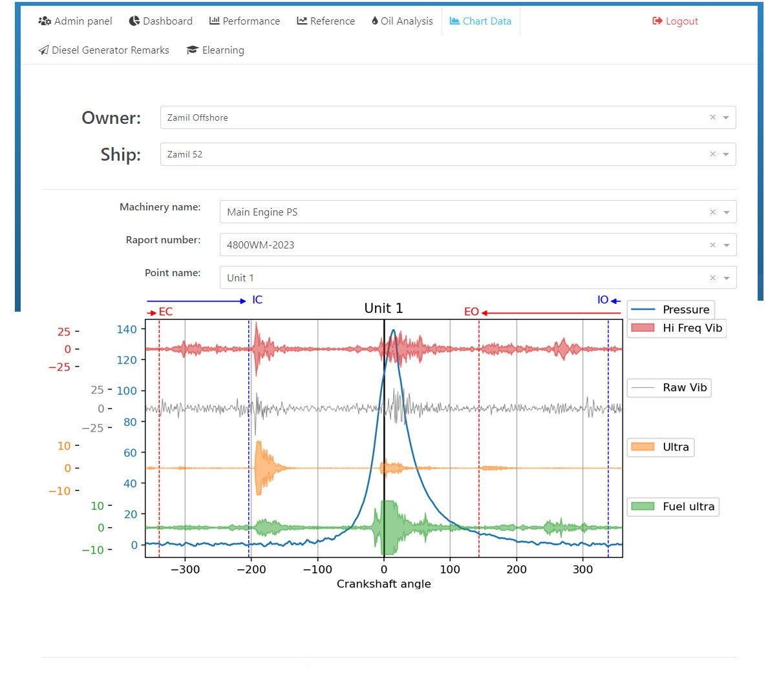

- Chart data -> Camshaft bearings, brak zbiorczego wykresu wibracji camshaft bearings
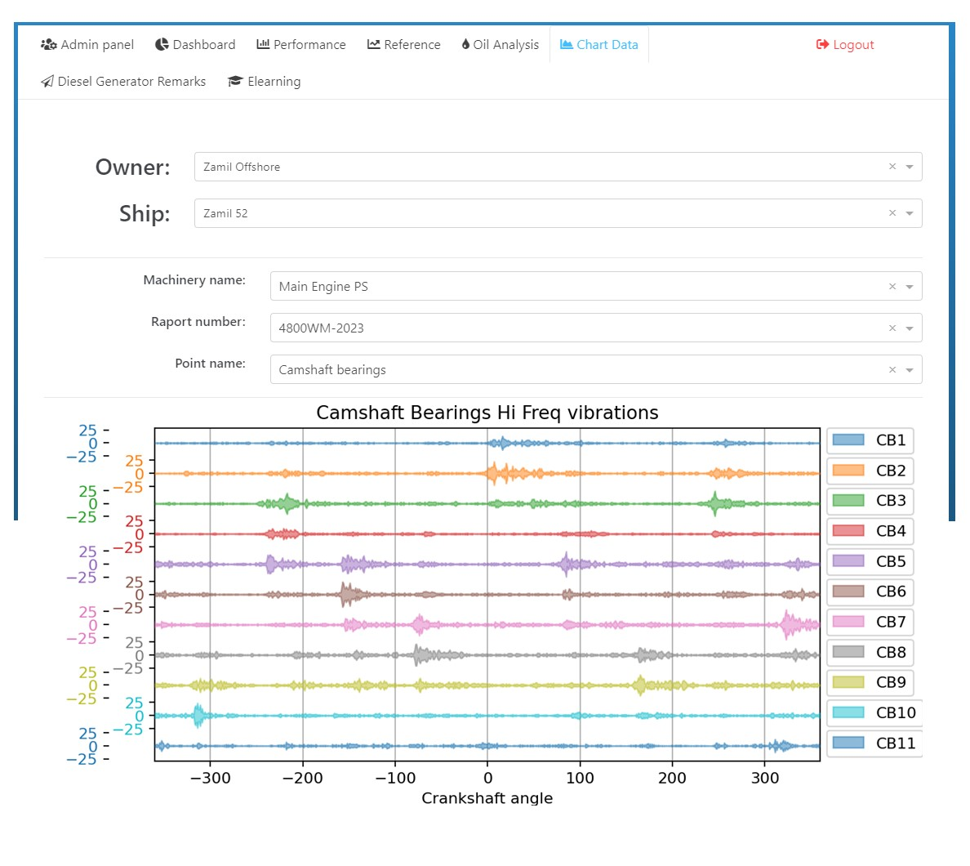

- Chart data -> Main bearings – Brak zbiorczego wykresu wibracji Main Bearings
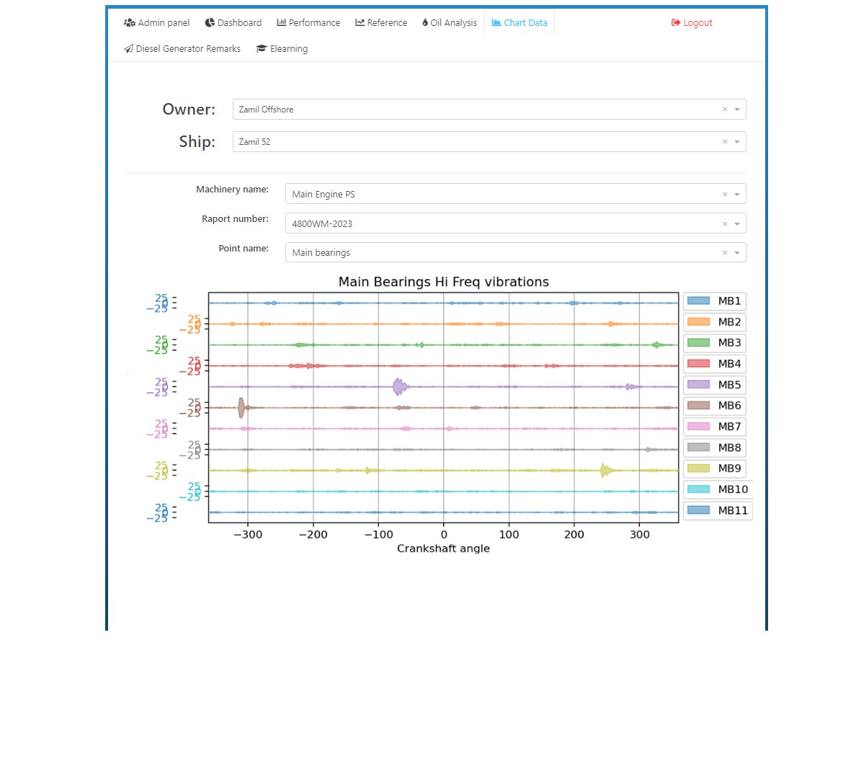

- Performance -> Task name: Temperature – teraz Balans i temp main bearings jest w zakładce Chart data czy da się to przenieść tutaj? Ostatnim task name byłaby „Temperature” i wykres słupkowy balansu zmienia się na wykres słukowy balansu temp dla Main bearings.
Dodatkowo pod zwyczajowymi parametrami zawsze byłyby widoczne Temp. Main bearings
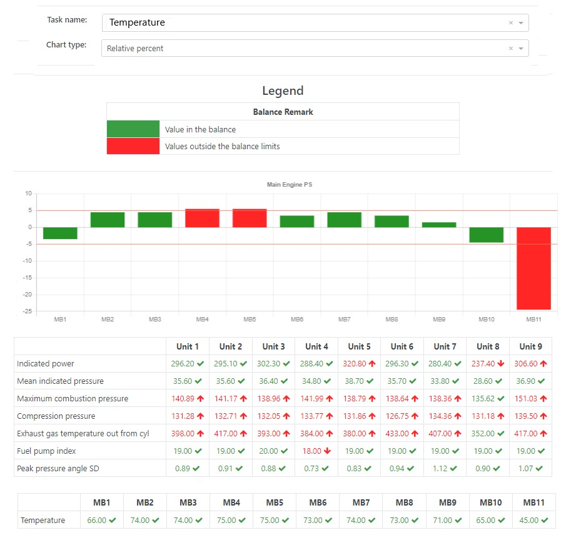

- Performance -> Task name: Mean indicated pressure. I temp. main bearings nadal widoczna
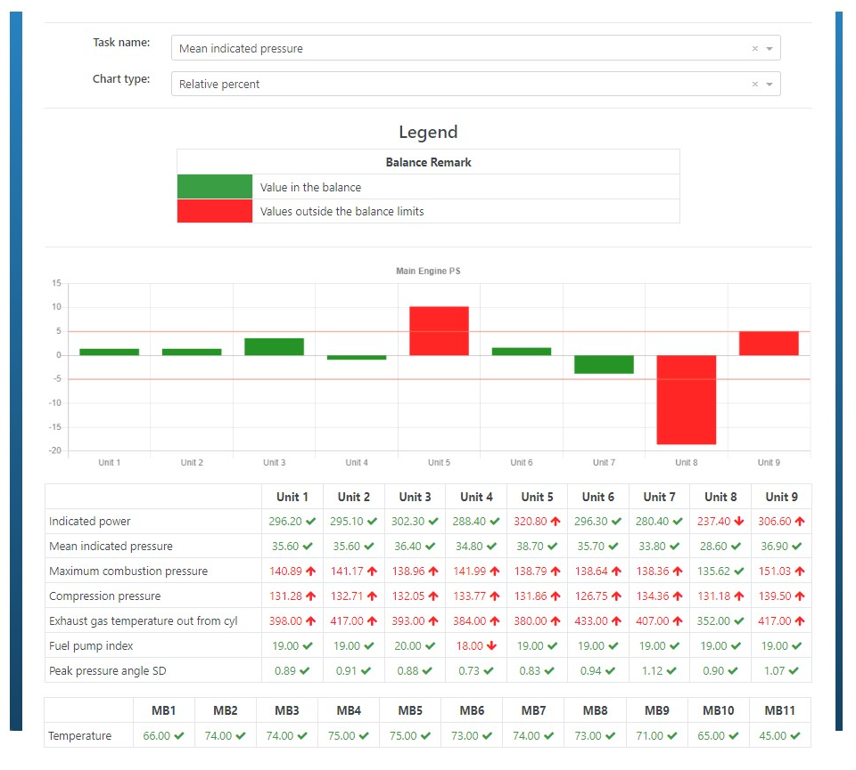
- Chart Data – zdublowane nazwy oraz brak jednego Unitu.
W zakładce Chart Data po rozwinięciu „Point Name” brakuje Unitu 1. Dodatkowo parametr „Main bearings” jest zdublowany.
